Муниципальное образовательное учреждение
«Чепкас-Никольская средняя общеобразовательная школа»
Шемуршинского района
Чувашской Республики

Проект
«Приобщение татарских детей к истокам своей культуры в условиях чувашской школы»

Адрес: Чувашская Республика
Шемуршинский район
с. Чепкас-Никольское

Руководитель :Нянина Л.П.-
заместитель директора
по воспитательной работе

ЦЕЛИ:
- Найти приемлемые формы работы по приобщению татарских детей
к истокам своей культуры, традициям своего народа.

ЗАДАЧИ:
- Помочь татарским детям шире изучить культуру своего народа, края.
- Провести опрос населения;
- Построить диаграммы по результатам опроса;

ИССЛЕДОВАТЕЛЬСКИЕ МЕТОДЫ:

- Социологический опрос у населения
- Как Вы думаете, вы хорошо знаете свои корни, свой край, культуру
своего народа;
- Хотелось бы вам знать больше?
- Хотелось бы вам организовать встречи с татарскими поэтами,
писателями, артистами; выезжать на экскурсии в город Казань;
- Анкетирование учащихся (эти же вопросы)
- Беседы

Моновзгляд
Спросил однажды внук у седобородого деда:
-Есть ли на свете дороже золота ?
- Есть,- слышит ответ.- Это дружба.
-А бывает ли что крепче железа?
-Да. Дружба.
-Ну, а что сильней самой смерти?
-Дружба.
Мудрая эта притча припоминается каждый раз, когда заводится разговор о дружбе чуваш Чувашской Республики и татар Республики Татарстан, проживающих бок о бок, как единая дружная семья в селах Чепкас-Никольское и Чепкас-Ильметьево.
Наше село называется Чепкас-Никольское. Расположено оно в самой южной точке Чувашской Республики. С запада, юга и востока наше село граничит с Республикой Татарстан. А с севера - земли соседнего хозяйства Трех - Балтаевского сельского поселения. 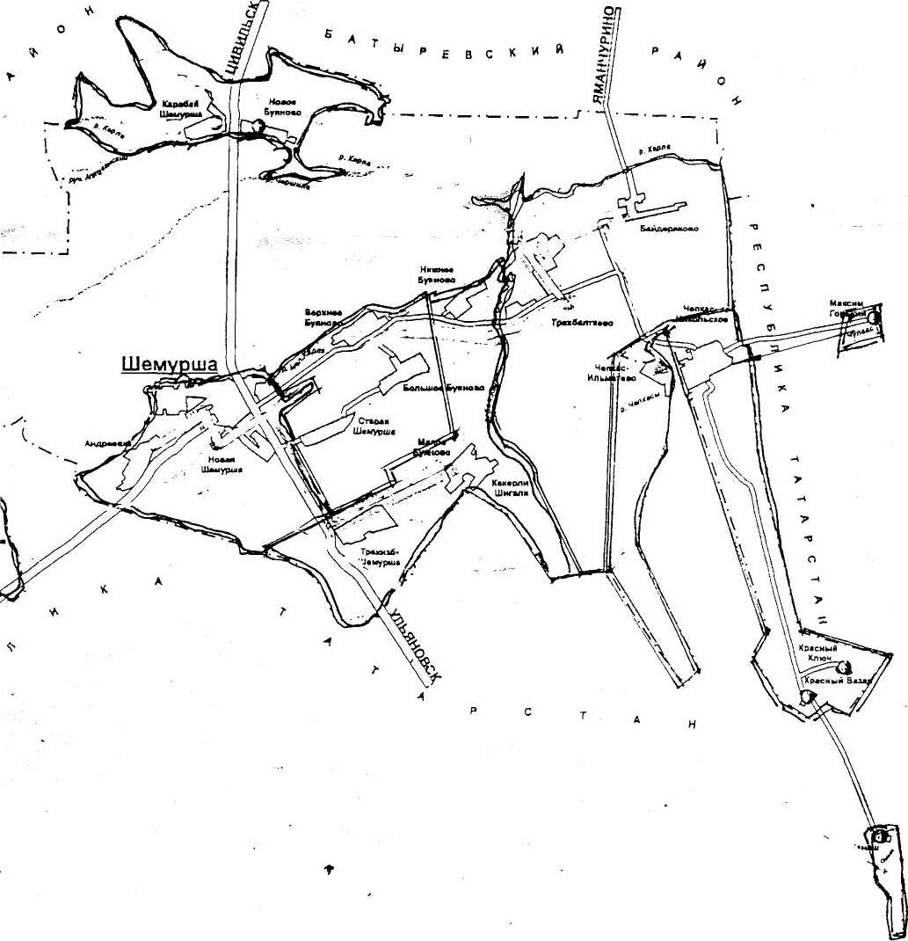
И особенностью расположения нашего села является то, что рядом с последним домом построен дом татарина и начинается территория деревни Чепкас-Ильметьево Дрожжановского района Республики Татарстан. Вот что писала газета «Советская Чувашия» 5 августа 1997 года. «Они являются жителями пограничных домов двух республик - Чувашии и Татарии. Как раз через их селения проходит граница. Стоит соседям перешагнуть через небольшое бревно с начерченными кем-то белыми полосами они уже окажутся на территории другой республики. Нет у них границы, ни видимой, ни невидимой. И дружили их предки между собой издревле». И это на самом деле так.
Если праздник у чуваша - заглянет к нему его татарский друг. Поставит самовар татарин - позовет своего друга чуваша. Жизнь и быт двух народов заметно отличаются. У них и административное подчинение разное. Чувашская часть деревни входит в состав Чепкас-Никольской сельской администрации, а татарская часть относится к Хорновар -Шигалинскому сельсовету Дрожжановского района Татарии. Только в одном едины односельчане: живут в дружбе как добрые соседи.

Постановка проблемы
Много лет уже татарские дети ходят в нашу школу, изучают наш язык. И что интересно, очень быстро начинают говорить на чувашском языке. На уроках знакомятся с нашей культурой, традициями и обычаями. После уроков ребята заняты внеклассной и внешкольной работой. В школе у нас проводится немало интересных и занимательных мероприятий. Конкурсы, КВНы, вечера отдыха, предметные недели, в том числе неделя чувашского языка. Татарские ребята наравне с чувашскими учащимися принимают там активное участие. С нами вместе выезжают на экскурсии в краеведческий этнографические музеи Чувашской Республики в города Чебоксары и Канаш. Поют чувашские песни, читают стихи чувашских авторов, пляшут чувашские пляски. Ежегодно проводится фольклорный праздник, где учащиеся всех классов показывают истоки культуры чувашского и татарского народов. Весной - в масленицу у нас есть красивый, желанный, традиционный праздник двух народов - Проводы зимы. В селе после окончания весенних работ жители деревень двух республик проводят совместный праздник «Акатуй» и «Сабантуй». Этот праздник-поистине праздник дружбы, взаимопонимания, любви и согласия. Звучат песни на трех языках: на великом русском, нежном чувашском и интонационно татарском. Радуют глаз национальные костюмы колоритами нашей местности.
Но однажды у нас возник вопрос. А как же так? Ведь получается, что татарские ребята больше изучают наш язык и нашу культуру, чем свою. А на изучение своего родного татарского языка по программе отведено всего лишь 3 (4) часа в неделю. И еще беда в том, что татарская деревня тоже оказалась самой крайней точкой на карте Татарстана. Деревня Чепкас-Ильметьево расположена в 60 км от своего районного центра Дрожжаное, в 50 км от города Буинск и в 300 км от столицы Казань Республики Татарстан. Это расстояние слишком длинное для того, чтобы организовать выезды в музеи, театры, на экскурсии для знакомства с традициями, культурой татарского народа. Не могут везти детей родители в такую даль. Да и дороги, ведущие в деревню Чепкас-Ильметьево без твердого покрытия. В дождь и слякоть, в буран и метель один вид транспорта – телега и сани. Поэтому и артисты татарской эстрады не приезжают в местный Дом культуры, не радуют своими выступлениями.
Мы решили помочь нашим друзьям. Поэтому провели сначала социологический опрос населения и анкетирование среди татарских учащихся по следующим вопросам.
СОЦИОЛОГИЧЕСКИЙ ОПРОС
- Как вы думаете, вы хорошо знаете свои корни, свой край, культуру своего народа

- Хотелось бы вам знать о своей истории больше?

- Хотелось бы вам организовать встречи с татарскими поэтами, писателями, артистами, выезжать на экскурсии в г. Казань

И на основе социологического опроса мы сделали вывод, что татарские дети недостаточно знают свою культуру, и поэтому они ущемлены в своих правах. Мы решили им помочь и составили такой план.

План реализации проекта
Администрация:
- Организация встреч с деятелями культуры Татарии
- Ежегодно организовать с детьми экскурсии в краеведческий музей в города Казань, Буинск Республики Татарстан.

Темы, изучаемые на уроках
Учитель истории:
- Предки татарского народа в далеком прошлом;
- История возникновения сел Чепкс-Никольское (Чувашская Республика) и Чепкас-Ильметьево (Республика Татарстан) по архивным данным;
- Верования татар;
- Республика Татарстан в годы Великой Отечественной войны;
- Их именами гордится Россия;
- Татарские национальные символы;
Учитель географии:
- Рельеф местности, полезные ископаемые Республики Татарстан;
- Расселение и численность татар в Российской ФедерацииНароды, населяющие территорию Республики Татарстан;
- Животный мир Татарии;
- Города и промышленность;
Учитель химии:
- Продукты Казанского завода оргсинтез;
- Нефть и попутные газы
- Лекарства Казанского фармацевтического завода;
- Шинный завод на мировом рынке;
- Зеленодольский толовый завод;

Учителя русского языка и литературы:
- Художественная литература. Поэты и писатели татарского народа
- Газеты и журналы - периодическая печать
- Конкурсы чтецов стихов татарских поэтов
- Читательские конференции;

Учитель татарского языка и литературы:
- Казань-жемчужина на Волге;
- Краеведение и туризм;
- Организовать в музее уголок с предметами татарского обихода.
- Организовать в кабинете татарского языка выпуск стенгазет на двух языках, посвященных красным датам календаря.
- Организовать наравне с чувашским и русским фольклором и татарский фольклор

Учитель культуры родного края:
- Быт и традиции татарского народа;
- Жилище и интерьер,
- Посуда, Национальные блюда
- Народная вышивка и орнамент;
- Праздники;
- Повседневная и праздничная одежда;

Учитель изобразительного искусства:
- Художники и скульпторы Татарии
- Достопримечательности столицы Татарии г. Казань;
- Музеи;

Учитель музыки:
- Татарская народная музыка
- Музыкальное искусство. Композиторы
- Современная эстрада;

Что уже делается
Татарские дети активно интересуются своей историей, культурой, традициями. Они показывают неплохие успехи и в учебе, и во внеклассной работе.
С 20.11 по 25.11 в школе прошла неделя родного языка. Да, именно родного языка. Потому что там приняли участие как чувашские, так и татарские дети: читали стихи татарских поэтов, выступили с татарским фольклором, легко парили в национальном танце. А сколько бы хотелось еще сделать.
В школе прошла научно-практическая конференция по двум направлениям:
- Естественно-научный цикл
- Гуманитарный цикл
Хамидуллина Г., ученица 11 класса, выступила с докладом
« Татарский национальный костюм» и заняла I место
Так же в феврале отметили 100-летие Мусы Джалиля, в апреле-120- летие Габдуллы Тукая. Со сцены звучали стихи этих великих поэтов как на татарском, так и на русском, чувашском, английском языках. Была организована выставка книг.

Но работа по приобщению учащихся к культуре татарского народа в основном ведется в рамках школы от случая к случаю. Дети знакомятся со своей культурой как бы «заочно». А учителям хотелось бы вести на своих уроках систематическую работу в этом направлении.
Из-за отдаленного расположения населенного пункта от столицы республики мы не можем организовать встречи с выдающимися деятелями культуры Татарстана, не можем везти детей в свой культурный центр. А для этого нужны средства.
Два народа двух республик живет в дружбе и согласии. Здесь уживаются татары и чуваши со своей культурой, языком, традициями на толерантной основе. Чепкасинцы не представляют о существовании какой-либо неприязни на основе имущественных, языковых, культурных, особенно национальных отношений.
И отрадно заметить, что жители деревни Чепкас - Ильметьево Дрожжановского района Республики Татарстан - выпускники нашей, Чепкас -Никольской средней общеобразовательной школы и потому у них особая любовь, уважение к земле нашей чувашской, к нашим традициям.

СРОКИ РЕАЛИЗАЦИИ ПРОЕКТА
С 1-го сентября 2007 года по 2011 год включительно

Бюджет проекта. Смета расходов.

Вид расходов | Запрашиваемое финансирование
Административные и прочие расходы  - Оплата за уроки  - Расходные материалы по оформлению  - Изготовление стендов, брошюр, буклетов  - Организация экскурсий. Транспортные расходы «Газель»-  - Приобретение грамот, призов, сувениров | 10.000  5.000  2.000  3.000  1.500
Аренда помещений для организаций встреч | 3.000
Командировочные расходы руководителю проекта | 500
Всего | 25.000

